《梅州市低碳生态城市建设规划（2016-2030年）》主要内容简介

一、规划范围及规划期限
1、规划范围
根据《广东省低碳生态城市建设规划编制指引》，本次规划范围为梅州市行政辖区内的全市域范围，面积为15903平方公里。重点规划区域为城市总体规划确定的中心城区，面积约376平方公里。
2、规划期限
规划期限为2016-2030年。其中，近期为2016-2020年，远期2020-2030年。

二、规划思路与建设目标
（一）规划思路
以问题为导向——编制一份温室气体排放清单；以目标为指导——建构一套低碳生态目标体系；以策略为抓手——提出一套低碳生态建设措施；以实施为目标——拟定一套可操作的行动项目库。
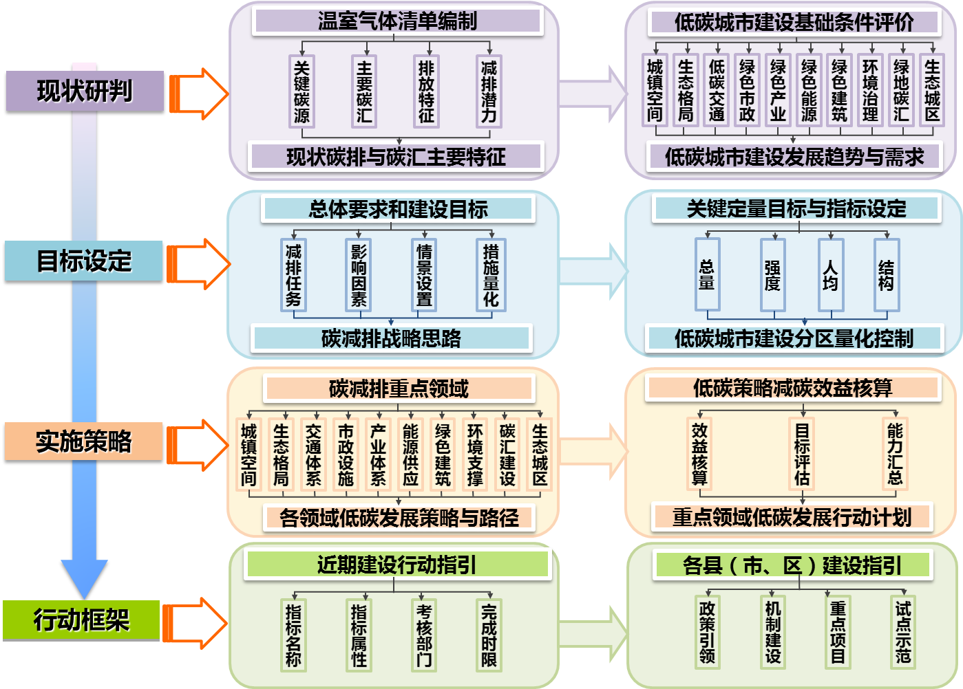
图1 技术路线图
（二）建设目标
全面推进新型城镇化，以低碳发展促进城市建设方式转变，走资源节约集约、能源利用高效、生态绿色环保的可持续发展之路。
——到2020年，温室气体排放总量达到2500万吨，单位GDP碳排放量为1.667吨/万元，人均碳排放量为5.435吨/人。实现单位GDP二氧化碳排放、单位GDP能源消耗降幅完成国家、省下达的任务，建成一批低碳生态示范试点，碳排放总量得到有效控制。
——到2030年，温室气体排放总量达到3200万吨，单位GDP碳排放量为1.067吨/万元，人均碳排放量为6.154吨/人。实现单位GDP二氧化碳排放、单位GDP能源消耗降幅完成国家、省下达的任务，控制温室气体排放总量，争取达到碳排放峰值，成为国内先进的绿色、宜居、可持续发展的低碳生态城市。

三、低碳生态建设策略与路径

（一）构建集约紧凑的城镇发展空间
到2030年，全市地均地区生产总值达到18.9万元/公顷，中心城区城乡建设用地规模控制在110平方公里以内。
科学划定城市开发边界。在区域层面，维护城市总体规划确定的“一区两带六组团”空间结构，保持城市结构的延续性和完整性，限制城市空间向外无序扩张。在城市层面，规划 2020 年梅州中心城区城市增长边界控制线范围约 120平方公里，形成集约紧凑的城市空间格局。
构建生态组团式城镇空间格局。依托交通轴线，形成7条复合交通走廊，连接各大城市组团和功能区。优化中心城区组团空间结构，构建山地特色的多中心组团式发展格局。整合交通与土地利用，以TOD模式引导公共服务设施布局，构建合理且疏密有致的城市形态分布。
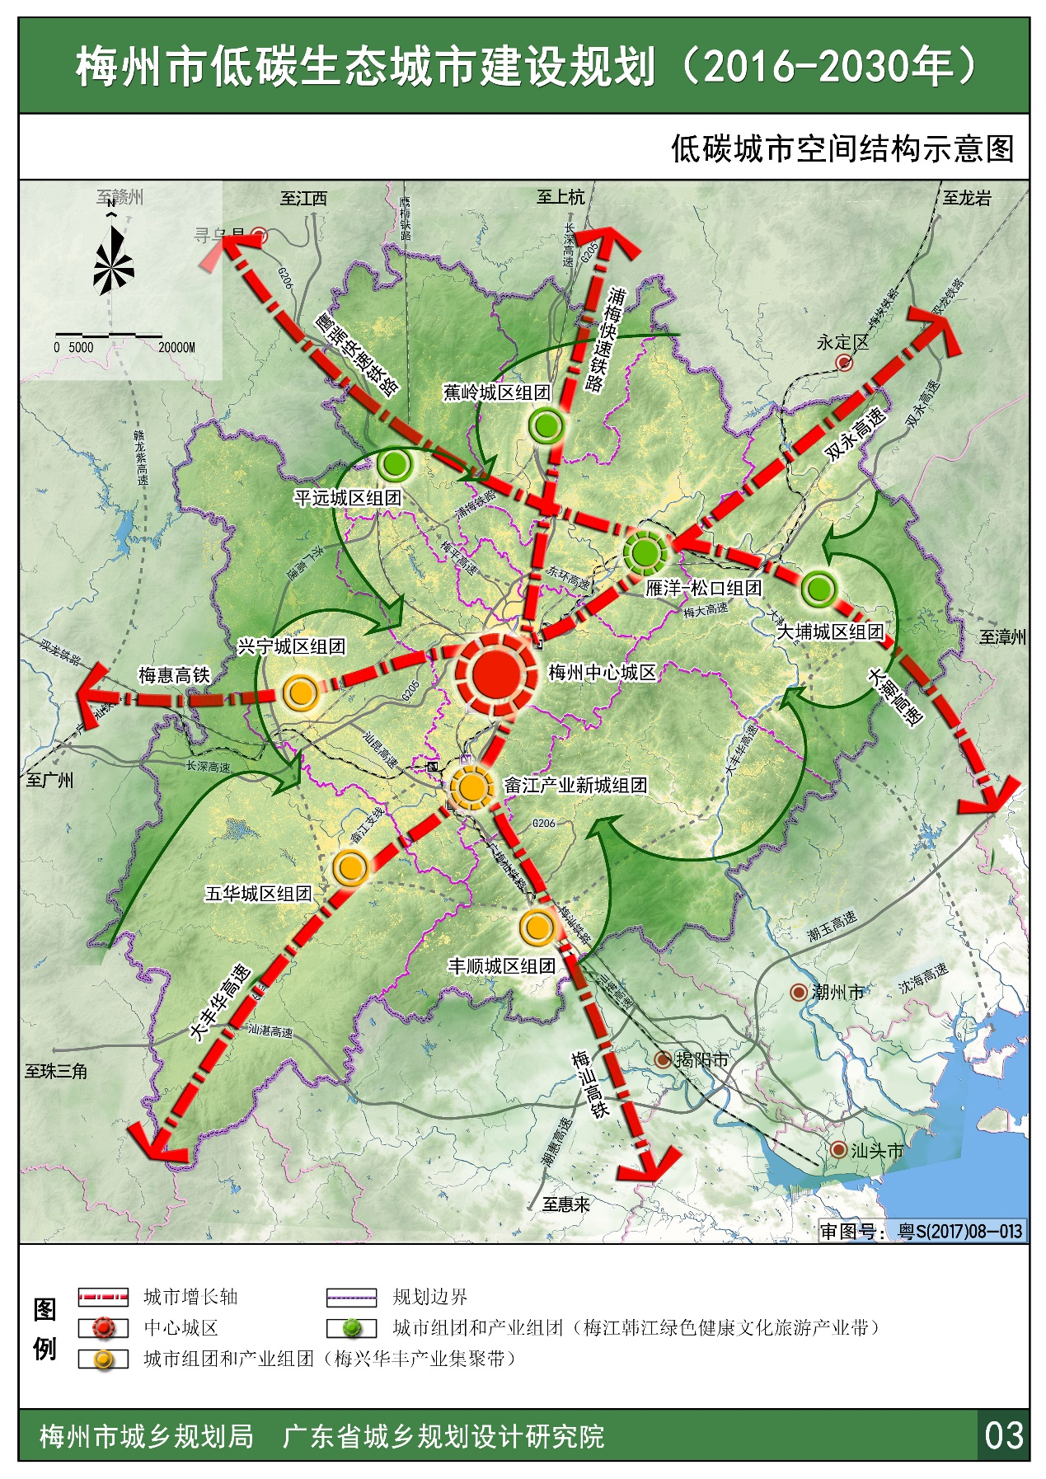
图2 低碳城市空间结构示意图
促进土地节约集约利用。重点推进江南新城绿色生态示范城区等片区地下空间开发，促使城市空间向三维立体集约化发展。严格控制产业用地配给，合理提高产业用地开发强度，推进以“三旧”改造为主的低效土地再开发。
建设低碳示范城镇、社区和村庄。结合“广东省宜居示范城镇”、“广东省宜居社区”、“广东省宜居示范村庄”建设工作，重点建设梅县雁洋镇等5大低碳示范镇、梅江区江南街道办事处鸿都社区等10个低碳示范社区以及梅县雁洋镇长教村等20个低碳示范村庄。
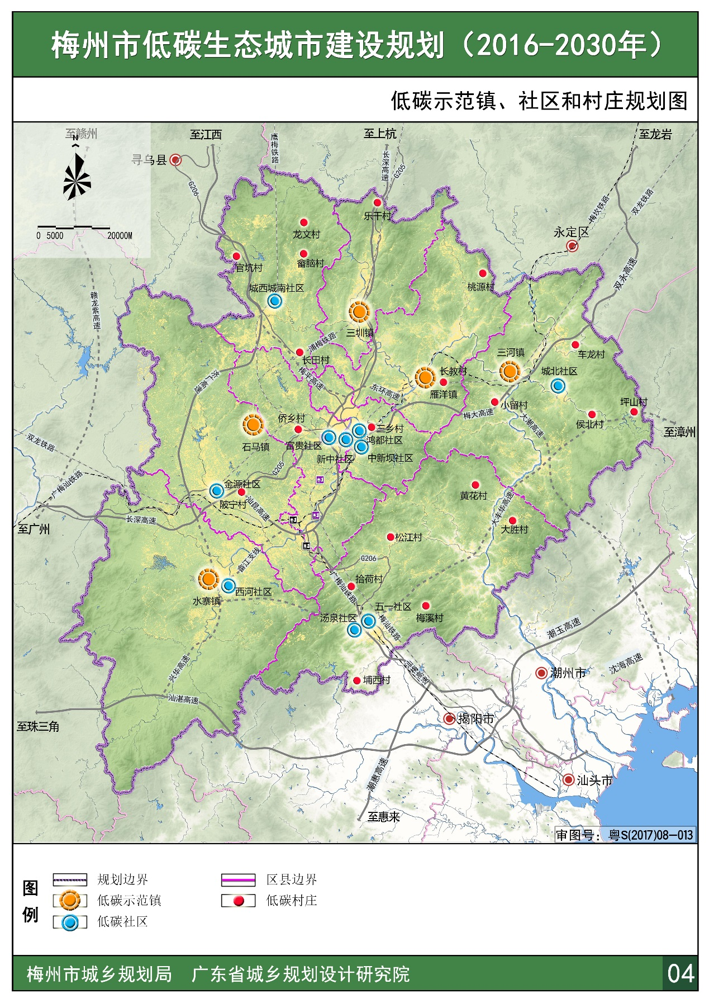
图3 低碳示范镇、社区和村庄规划图

（二）构建科学合理的生态空间体系
明确城市生态安全底线区域，形成界线清晰、分布合理、永久保持的绿色开敞生态空间体系。到2030年，生态控制线划定面积占总面积的比例不少于70%。
构建全域生态安全格局。构建“一带、两核、三片、多廊道”的区域生态安全格局和“群山基质、蓝绿廊道、多点分布”的城市生态安全格局。
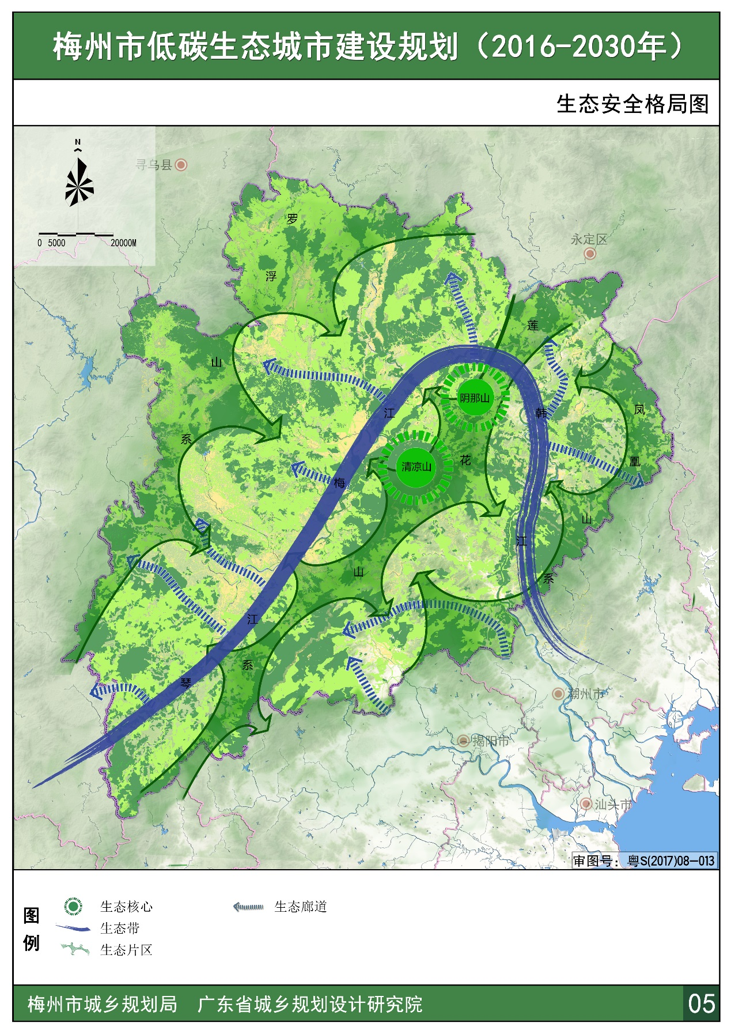
图4 生态安全格局图
加强生态空间管制。划定生态控制线，完善生态控制线的建设管理制度。规划梅州市域范围内生态控制线划定总面积占市域总面积77.4%。

（三）构筑智能高效的绿色交通体系
优化交通运输结构、推进多式联运和公交都市建设，实现居民出行低碳化、物流货运绿色化、交通工具清洁化、交通管理智能化。到2030年，全域城乡公交一体化目标实现，中心城区非机动化交通出行占全方式出行比例达到60%以上，城市公共交通出行分担率达到40%以上；新能源公共汽车保有量达到2000辆。
构建高效畅达的对外交通体系，降低综合运输碳排放。加快推进高速铁路、区域干线铁路和高速公路网络建设，提高大运量、低排放的铁路运输有效供给。研究制定梅县机场绿色化建设改造方案，实现航空物流的低碳化发展。加快航道升级改造和完善水运基础设施，打造绿色水运。
加快建设全域公交体系，引导城乡居民低碳化出行。构建区县间“城市轨道+快速直达专线”客运系统，实现客运交通低碳化发展。构筑中心城区-外围组团间快速公交系统，形成中等运量、低碳排的公交出行方式。健全公共交通服务体系，发展常规公交和特色公交。强化高效、顺畅的公交换乘枢纽体系建设，形成各种交通方式之间的高效转换。
建设完善城市慢行系统，打造“公交+慢行”的绿色出行方式。加强城市绿道网建设，完善换乘设施系统。优化调整道路路权分配，设置连贯的自行车专用道。优化租赁点布局，加大公共自行车设施投入。优化慢行交通环境，划定慢行街区和步行单元。
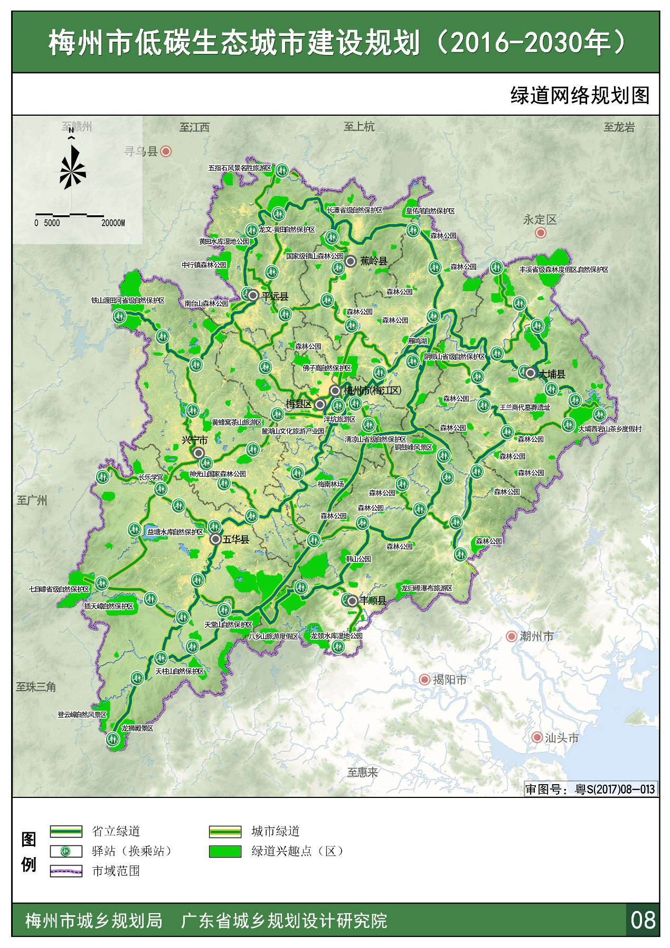
图5 绿道网络规划图
推广低碳化的交通工具，推行绿色物流技术和绿色货运。严格车辆排放标准，全面供应国V标准车用汽柴油。推广新能源汽车，实现交通工具清洁化。积极推进加气站、充电设施建设，保障清洁能源供应。运用绿色物流技术，推行绿色货运。
建设智能化交通管理系统，打造低碳化的出行效率。引导机动车合理使用，推行区域公交一体化，实施“岭南通•嘉应通”刷卡机具公交车辆全覆盖。针对性地开展智能交通系统的研究与应用，构建梅州智能交通系统（ITS）体系。实施交通需求管理，加快发展ETC系统。

（四）建设系统完善的绿色市政设施
至2030年，实现城镇生活污水集中处理率达到95%，污水再生利用率达到20%，雨水资源利用率达到3%，万元工业增加值用水量降至60立方米，80%的城市建成区达到70%的降雨就地消纳和利用。
多渠道、高标准构建水资源综合利用体系。合理配置生态用水、城镇用水、农村用水等水资源开发利用。构建多种水源共存的供水水源系统，实现水资源的优质优用、低水低用。
多层级、资源化构建污水处理体系。建设完善的城市雨污分流系统，完善城乡污水处理设施建设。
重源头、多措施推广海绵城市设施建设。完善排涝设施规划，推广低影响开发理念，控制径流系数。
积极推进城市地下综合管廊建设。到2020年，规划建设地下综合管廊长度共74.7公里。

（五）构建绿色循环的低碳产业体系
优化产业结构，促进产业低碳化发展。至2030年，第三产业占地区生产总值的比重达48%；战略性新兴产业比重达18%；电力行业、非金属矿物制品业、电子信息产业占规模以上工业总产值比重分别达到12%、6%和25%。
加快转型升级，构建绿色现代产业体系。大力发展特色种植养殖业、生态休闲农业、现代农业等低碳农业。提升发展电力、水泥等传统优势产业，促进低碳化改造。强化发展汽车及零部件制造、机电制造、电声产业等先进制造业。积极培育新材料、新医药、新能源等战略性新兴产业。创新发展金融、电子商务、文化创意、文化休闲旅游业等现代服务业。
优化产业空间布局，建设低碳产业园区。策划打造梅县、兴宁等低碳农业发展区。优化提升平远新材料产业、大埔陶瓷产业等特色产业聚集区。持续推进梅兴华丰产业集聚带建设。以梅州市中心城区为依托，培育建设现代服务业集聚区。
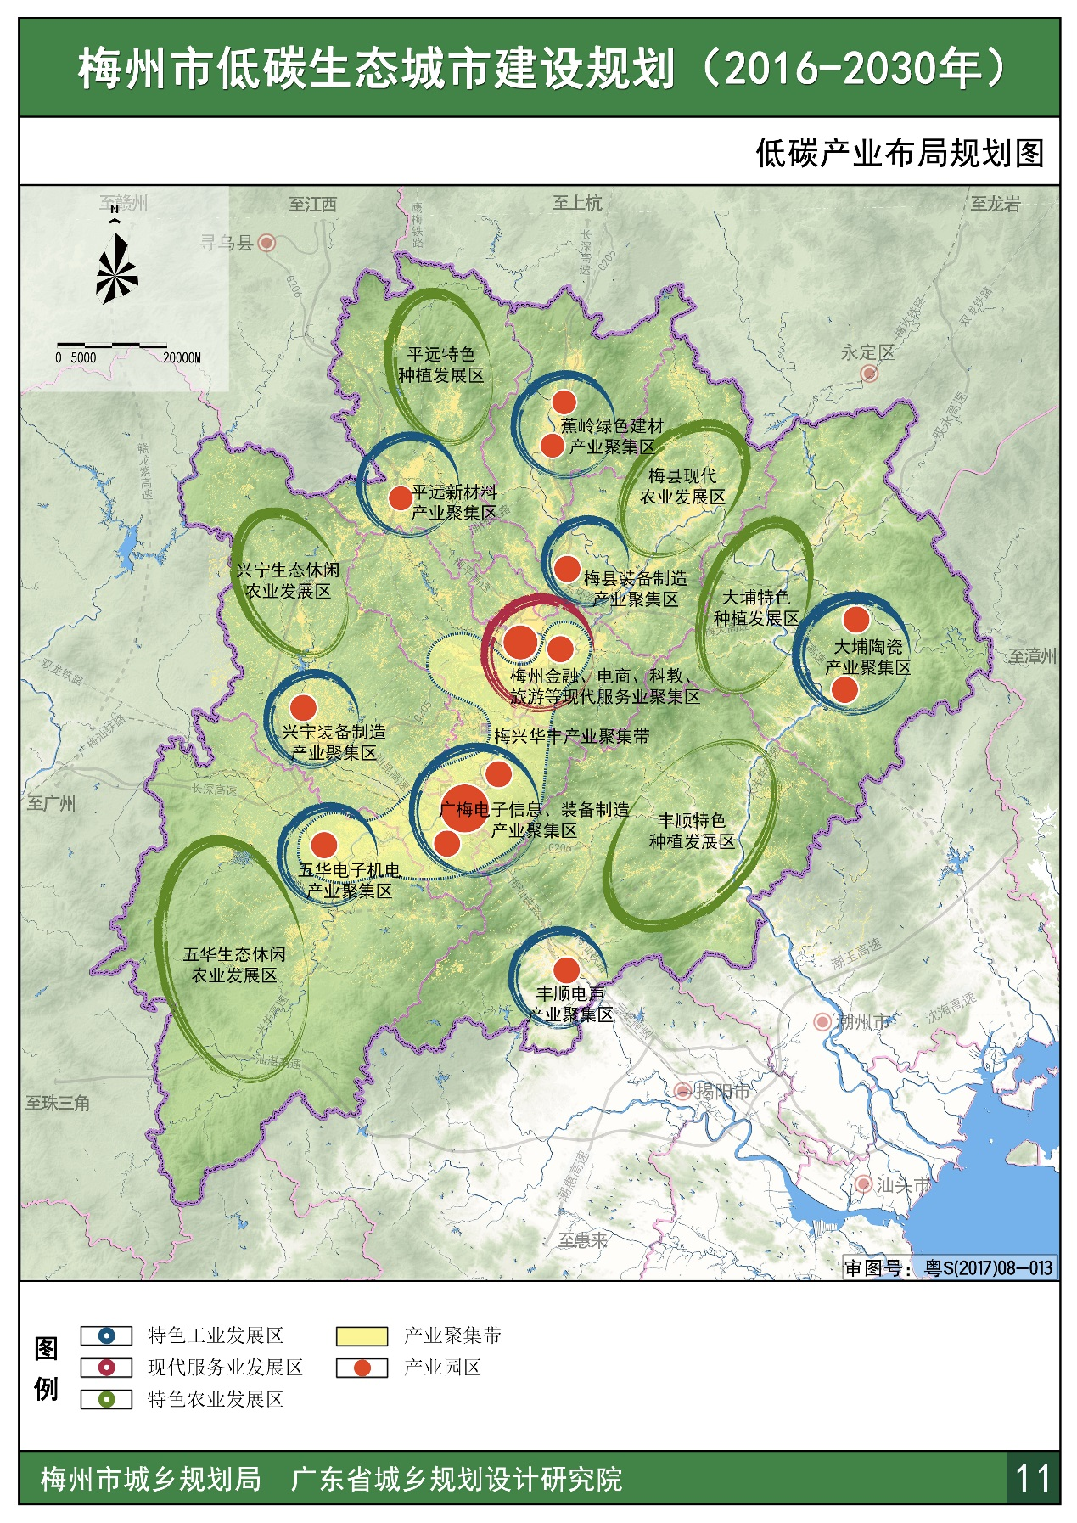
图6 低碳产业布局规划图
培育集群化、规模化低碳产业园。开展梅州蕉华产业转移工业园、蕉岭县产业集聚地、等产业基础较好、减排潜力较大的现有工业园区进行低碳化改造，提高园区能源、资源利用效率；强化梅县国家级现代农业示范园区、梅州绿色生态水产创新示范园、等新建产业园区低碳型建设。
加强低碳产业引导，构建低碳发展的市场支撑体系。实行工业企业低碳发展准入制度，探索碳排放交易机制，推行低碳发展企业和低碳产品认证，建立低碳发展公共技术平台。

（六）建立低碳清洁的能源供应体系
建设节能减排体系，继续强化节能降耗工作。推动电力、水泥等重点行业领域的节能降耗，推进企业清洁化生产和园区循环化改造，倡导低碳生活方式与消费模式，实施节能减排重点项目。
完善天然气供应体系，提高天然气消费规模和比重。加快粤东天然气输送管道梅州市支干管、川气入粤梅州支线天然气输气干线等天然气管网建设，增强天然气输配能力。加快储气设施建设，提高天然气储备能力。提高天然气普及率，提高天然气消费比重，至2030年，天然气一次能源消费比重不少于15%。
建设智能电网体系，实现电源多元化发展。鼓励煤电联营，发展清洁高效火电。升级改造配电网，推进智能电网建设。完善输配电设施，提高电源保障能力。
建设可再生能源体系，推动分布式供能应用。大力发展绿色水电，加快抽水蓄能电站开发。推广应用生物质能，适度开发生物质发电。创新垃圾处理模式，鼓励发展垃圾焚烧发电。加大地热能综合利用，积极开发地热发电。推广燃煤替代应用，大力发展分布式供能项目。
完善能源管理体系，确保“能尽其效”。加强能源监测和核查，实施能耗限额管理。建立合同能源管理机制，推广合同能源管理。规范第三方服务，培育节能服务公司。建立能源合作平台，打造能源供需体系。
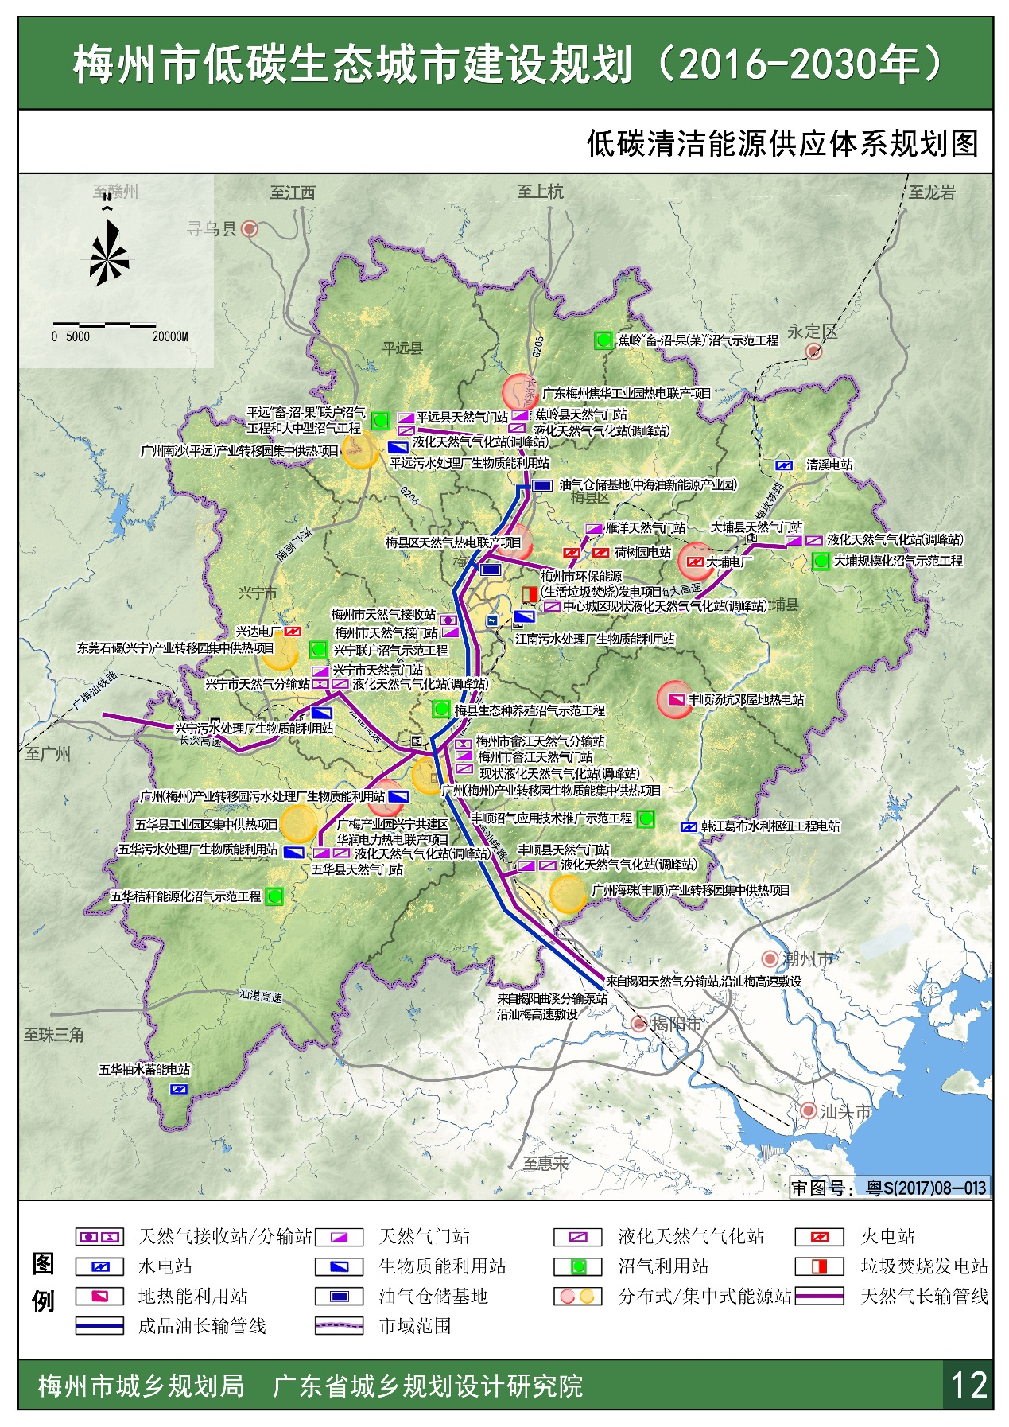
图7 低碳清洁能源供应体系规划图

（七）大力发展节能环保的绿色建筑
建立健全绿色建筑标准体系，以政府投资建筑、保障性住房、大型公共建筑为重点，逐步推行绿色建筑标准，切实提高绿色建筑在全市新建建筑中的比重。至2030年，全市新建绿色建筑占新建建筑比重达到70%，既有建筑节能改造比例达到50%，屋顶绿化比例达到60%。
划定建筑碳排放策略分区。将梅州市域划分为城区改造区、重点发展区、村镇改造区和生态发展区四类分区，实施差异化的建设策略。
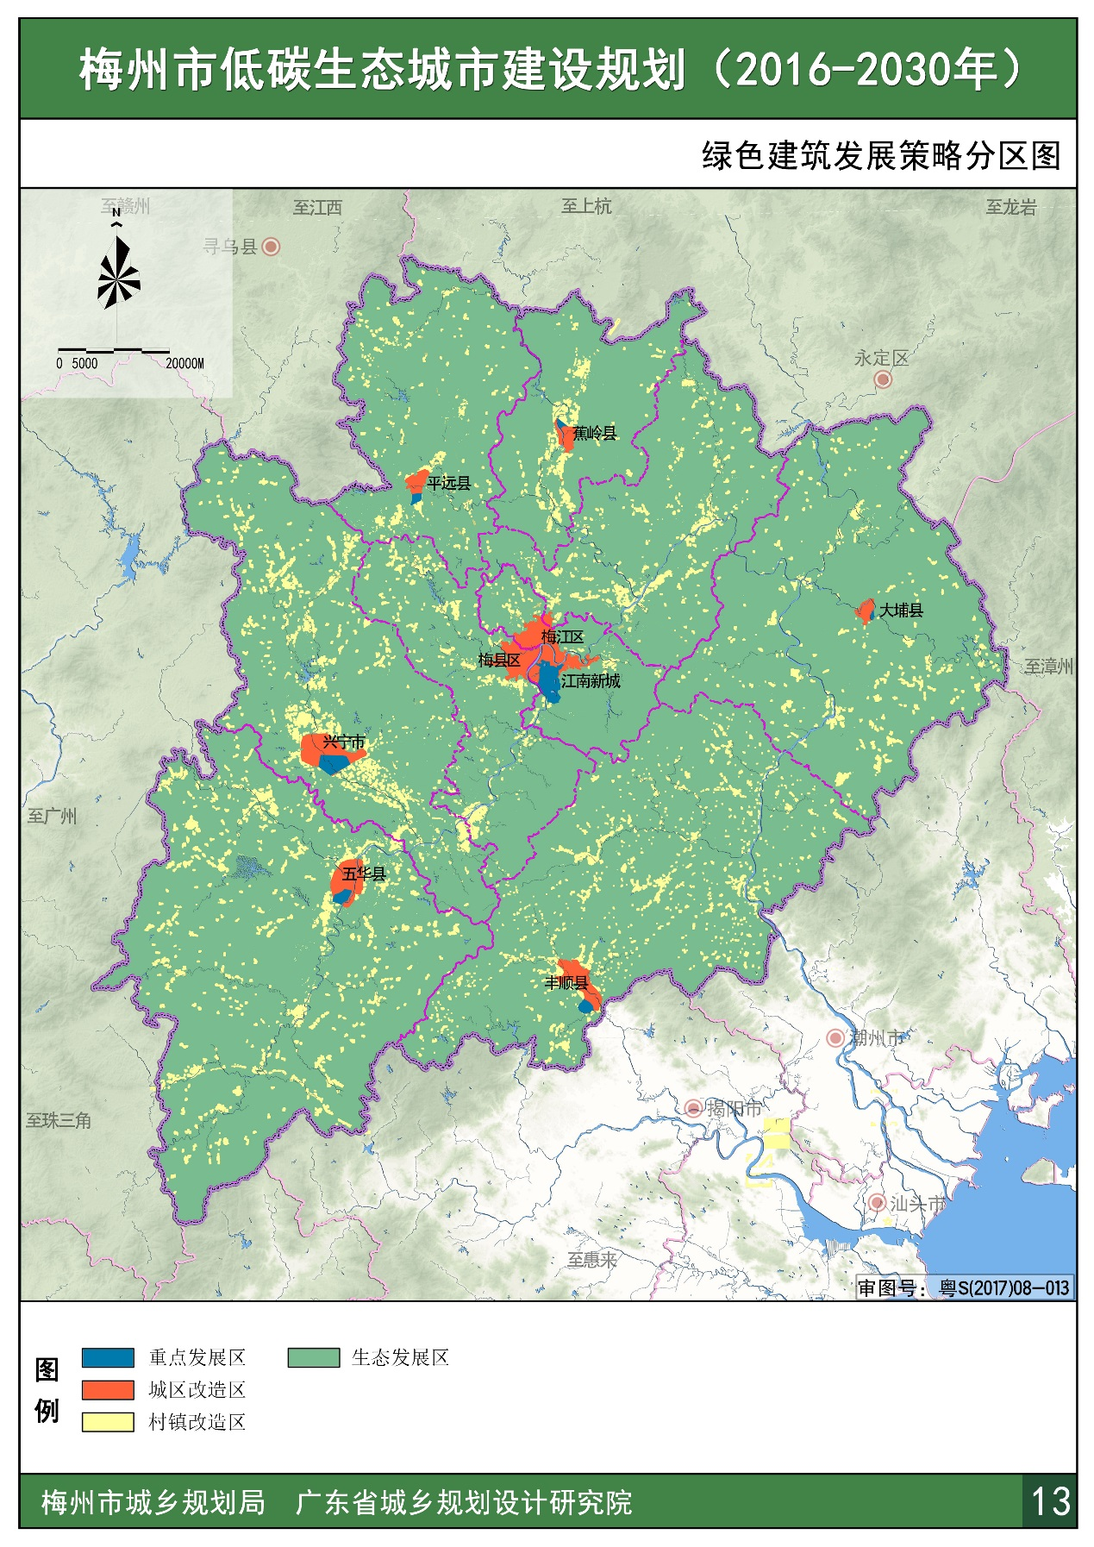
图8 绿色建筑发展策略分区图
推动绿色建筑规模化发展。将江南新城作为梅州市绿色建筑重点发展建设区，逐步提高绿色建筑建筑面积以及新建建筑绿色建筑比例，争取到2020 年，新建建筑绿色建筑比例达到80%。
扎实推进既有建筑节能改造。结合城市更新，以综合整治为抓手，推进公共建筑、居住建筑、工业建筑等建筑节能改造。推广现代绿色建筑技术，加大绿色建材推广力度，提高新建建筑节能水平，推进建筑集约节约用地。
推广现代绿色建筑技术。在新建建筑开展节水工作，加大绿色建材推广力度，提高新建建筑节能水平，推进建筑集约节约用地。
完善绿色建筑推广政策与机制。制定绿色建筑激励政策，扩大对绿色建筑项目信贷投放力度，完善绿色建筑技术支撑，开展绿色建筑评价认证。

（八）建设持续稳定的环境支撑体系
完善城乡环保基础设施建设，推进环境综合治理。至2030年，环境保护投资占GDP的比例达2.5%，工业固体废物综合利用率达95%，城镇生活垃圾无害化处理率达100%，城市建成区黑臭水体基本消除，城市空气质量达二级的天数达到省下达目标。
加强水环境的防治与保护。严格落实水环境功能分区，推进流域污染防治，加大城市黑臭水体治理力度。规划到2017年底，市本级建成区实现河面无大面积漂浮物、河岸无垃圾、无违法排污口，2020年底前完成黑臭水体治理目标。
加强大气环境的防治与保护。严格落实大气环境功能区划。深化工业源治理，推进脱硫、脱硝、除尘工作。探索工业废气的循环利用，建设二氧化碳捕集、驱油、封存一体化示范工程。
完善固废处理设施建设。完善垃圾分类收集与运输体系，加快生活垃圾处理设施建设。推进工业固废减量化和资源化利用。加强危险废物污染防治，实现污泥安全处理处置。
探索实施城市“通风廊道”建设，减缓城市热岛效应。结合中心城区的河湖水系和生态绿地格局，构建“一轴四廊”的城市通风体系。

（九）构建城乡一体化的绿地碳汇网络
构建以森林生态系统为核心，以生态廊道为纽带，以森林公园、湿地公园、城市公园、郊野公园为节点的城乡一体化的绿地碳汇网络。到2020年，森林覆盖率达75%以上，森林蓄积量达0.75亿立方米，人均公园绿地面积达18平方米，城市建成区绿化覆盖率达46%。
划定碳汇分区，增强碳汇潜力。划定生态廊道重点保护区、碳汇资源扩增区、碳汇品质提升区等碳汇分区，提升碳汇储备量。
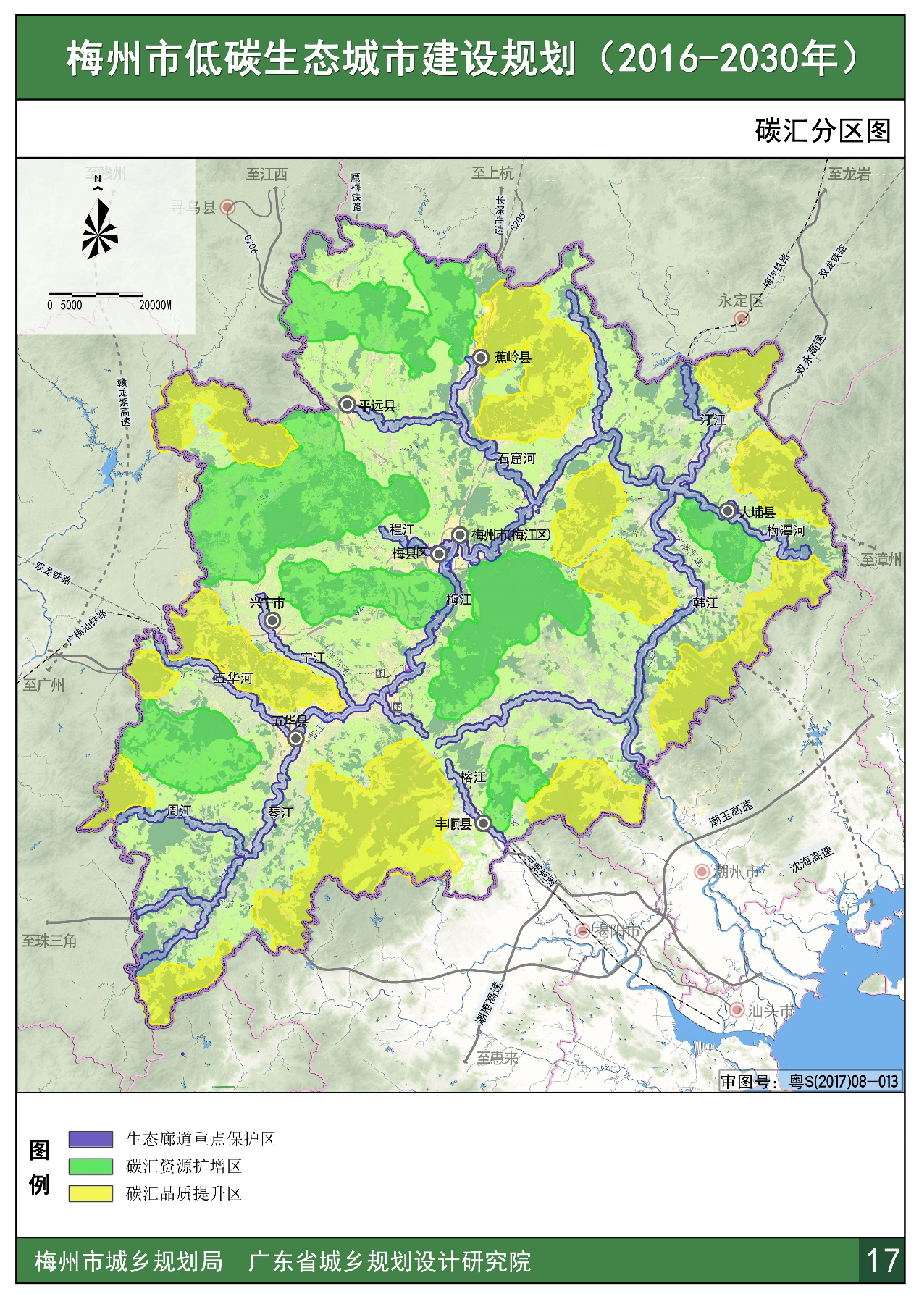
图9 碳汇分区图
推进重点工程建设，提高碳汇能力。加强森林碳汇工程、生态景观林带、防护林带等林业碳汇工程建设。加快剑英湖湿地公园、梅县区亲水湿地公园等湿地碳汇工程建设。
提高城市绿化指数，优化完善公共空间。加快推进城市增绿，提高城市绿化指数。提升公共开放空间品质，形成丰富多元、便利可达的公共空间体系。
加强碳汇综合管理。完善梅州碳汇监测体系，设立森林碳汇计量、监测评估专业机构，建立梅州湿地碳汇监测网点。建立梅州森林碳汇基金与碳汇交易平台，实现碳汇与实体资本的有效对接。

（十）推进绿色生态示范城区建设
绿色生态示范城区选址在嘉应新区江南新城梅坎铁路以北地区，面积约4.28平方公里。规划生态城区建设用地规模398.7公顷，城区总人口规模约为5万人。通过科学引导土地的混合利用和立体开发，建设尺度宜人和环境优美的城市街区环境，推广绿色建筑，倡导绿色交通出行，推广低冲击开发模式，提高清洁能源利用比例，减少污染与破坏，增加环境承载力，争创国家绿色生态示范城区。

四、减碳效益核算
通过对低碳城镇（含生态城区）、生态空间（含绿地碳汇）、绿色交通、绿色市政（含环境治理）、低碳产业、清洁能源、绿色建筑七大方面的低碳策略分别进行碳减排核算，与现状值进行对比核算，得出在采取中干预措施下能够减少的碳排放量和节省的能源使用量，即可实现的减排效益。
在未来梅州市温室气体减排措施中，加快产业结构调整和构建现代产业体系是最为优先的温室气体减排途径；推广绿色建筑、推进节能改造、优化能源结构、强化节能降耗居于次优先地位；发展绿色交通和生态空间的作用相对比较小，但其对全局的影响也不容小觑。

五、实施机制与保障措施
积极调动政府、市场、社会等多方力量，从组织领导、投融资、监督考核、宣传教育等方面多管齐下，形成市、县分级管理、部门相互配合、上下良性互动的推进低碳生态城市建设的保障机制。

